在音频放大电路中采用D类放大器提高效率
D类音频放大器已在电路中被广泛采用，它和过去人们熟悉的AB类放大器在原理上有很大不同，设计人员必须了解其中的区别才能更好应用在实际设计中。本文将对AB类与D类放大器进行比较，讨论D类放大器高效率实现原理，并解释了输出为脉宽调制(PWM)波形时还可通过扬声器听到正常声音的原因。
目前在移动电话、平面电视、LCD显示器以及便携式游戏设备等消费类电子产品中，已越来越多采用高效率D类放大器，但在很多情况下，设计人员并不明白消费类电子产品内部D类放大器的基本工作情况，必须将原来对AB类或线性放大器的有关知识扩展至D类放大器，对放大器理论进行重新认识。
效率对比
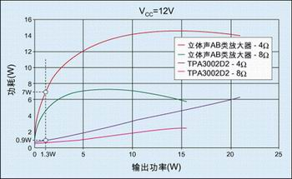
D类放大器比AB类放大器的效率要高很多，图1显示了两类放大器在输出功率变化时功耗变化情况，图中将驱动4Ω和8Ω负载的典型AB类放大器与立体声D类放大器TPA3002D2进行对比。D类放大器可为音频设计人员带来两大好处，如果应用由电池供电，那么电池能够使用更长的时间，因为放大器浪费的电量会减少；另外如果同时需要较小体积以及较大输出功率，D类放大器可大幅减少散热片所占面积甚至取消散热片。
从图1可看到，AB类放大器随着输出接近最大输出功率，其效率会不断提高，但我们还应考虑输出功率的振幅因数，这与功耗有关，也相当重要。振幅因数是峰值输出功率与RMS输出功率之比，即振幅因数=10log(输出功率_{峰值}/输出功率_{RMS})
正弦波的振幅因数为3dB，这意味着对于峰值功率20W的放大器，RMS值将为10W。音频信号的振幅因数为12～15dB，这是由于音乐是由不同乐器构成，可能生成更大的电压峰值，如在敲击乐鼓或弹奏低音吉他时的情况，因此对相同的放大器输入而言，RMS功率将为1.3W(采用12dB)，也就是说比正弦波要低很多。这意味着当播放音频信号时，放大器很多时间都会在图1的低功率区域，这时AB类与D类的效率差别很大。以图1为例，在1.3W输出功率上，AB类放大器的功耗为7W，而D类放大器的功耗仅为0.9W。
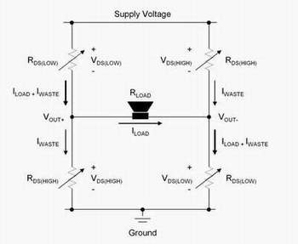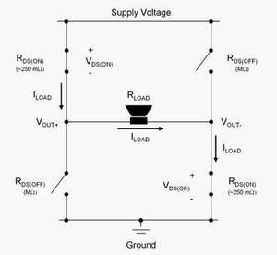
放大原理
线性放大器为所需输出电压提供固定电流，与桥式负载(BTL)AB类放大器中输出电流相等，图2A显示了一个简化的H桥AB类放大器输出级结构。
如图1所示，输出MOSFET具有不同的电阻，阻值作为放大器输出电压的函数而随时变化，如漏极－源极电阻就将随输出电压变化而变化。从电源通过负载的电流在MOSFET中会产生压降，将该电流乘以MOSFET的压降就得到了放大器的主要功耗，MOSFET中的功耗是AB类放大器与D类放大器相比效率不高的主要原因所在。
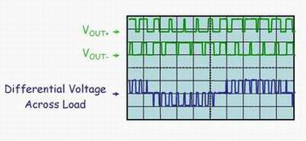
相比于线性音频放大器，D类放大器是在给定时间内向负载提供固定量的功率。D类放大器生成PWM信号，使输出电压在电源轨上交换，从而在输出晶体管上产生很小压降。
D类放大器H桥中，优化的MOSFET在状态为“ON”时R_{DS(ON)}(漏极－源极电阻)为零，在状态为“OFF”时R_{DS(OFF)}无限大，这样D类放大器就可从电源向负载提供等量的功率。由于所有MOSFET都存在一定的R_{DS(on)}以及R_{DS(off)}不可能无限大，会因R_{DS(on)}和R_{DS(off)}产生一定损耗，如图2B所示，图中的MOSFET简化为“ON”或“OFF”开关。
从图2B可以看到，电流从电源通过最初状态为“ON”的MOSFET、负载、并通过后面一个状态为“ON”的MOSFET，MOSFET上只会产生较小压降。分压电路由R_{DS(on)}、R_{DS(off)}以及输出负载或扬声器RL形成，MOSFET的R_{DS(ON)}极小，因此它上面几乎没有压降；而状态为“OFF”的MOSFET的R_{DS(off)}值很大，因此几乎没有电流通过它们。同AB类放大器相比这里仅有极小的功率被MOSFET消耗掉，因此D类放大器效率是非常高的。
此外，这些输出MOSFET开关频率通常约为250kHz，之所以采用该频率是为了减小放大器的总谐波失真(THD)。如果放大器设置在更低的频率上，所得的波形将导致较差的THD；而如果开关频率上升，则因开关期间损耗上升会降低放大器的效率。250kHz开关频率是THD和效率之间一个很好的均衡。
D类放大器输出频率为250kHz，这将形成如图4所示的波形。请注意，有的调制使用扬声器电感器作为存储元素，往往不再需要较大的LC过滤器。
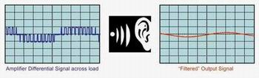
图5显示了整个负载上的差动信号。开关信号并不是音频信号，但耳朵实际上是一个低通滤波器，会自然过滤掉所有高于22kHz的频率。耳朵不能听出高于22kHz的频率，所以听到的将只有音频信号。
一般说来，D类放大器都作为整个系统的一部分进行设计，放大器的开关性质会导致对系统其它组件形成EMI干扰，因此我们可能还需要一些更多的过滤。就TI带有新式调制方案的5V D类放大器系列而言(如TPA2000D系列)，如果从放大器到扬声器的线径较短，那么无需输出过滤器即可使用。在实验室测试中，扬声器线长在10厘米左右时，TPA2005D1不用屏蔽就能通过FCC和CE对辐射标准的要求，但是对于像TPA3000D系列具有更高电压的D类放大器而言，通常都需要在所有应用中采用铁氧体磁珠过滤器以减小电磁干扰。
当设计不用LC过滤器就无法通过辐射标准，且敏感电路频率高于1MHz时，可使用铁氧体磁珠过滤器。这对那些必须通过FCC和CE的电路来说是很好的选择，因为这些电路只检测高于30MHz的电磁辐射，而铁氧体磁珠过滤器在衰减大于30MHz高频段时的表现要好于LC过滤器。而且选择的铁氧体磁珠过滤器在高频带有应有较高阻抗而DC电阻极低，此外还应确保额定电流值为所需音频输出电流的两倍。
作者：Nicholas Holland
Email: nick-holland@ti.com
音频功率放大器产品部
德州仪器公司

